**Lý thuyết Lịch Sử 10 Bài 7: Sự phát triển lịch sử và nền văn hóa đa dạng của Ấn Độ (sách cũ)**

**1. Sự phát triển của lịch sử và văn hóa truyền thống trên toàn lãnh thổ.**

- Thế kỷ VII Ấn Độ lại phân tán.

- Hai nước phát triển nhất là Pa-la (Đông Bắc) và Pa-la-va (miền Nam)

- Nước Pa -la -va ở miền Nam buôn bán đường biển với các nước Đông Nam Á và Tây Á phát đạt nên phổ biến văn hóa Ấn Độ.

**2. Vương triều Hồi giáo Đê li. Từ 1206-1526.**

- Thế kỷ XI – XII người Thổ Nhĩ Kỳ lập vương triều Hồi Giáo Đê li đã áp đặt Hồi Giáo và cấm đạo Hin đu, chiếm đoạt ruộng đất;ra sức bóc lột nhân dân Ấn, kỳ thị tôn giáo và giai cấp gây mâu thuẫn dân tộc.

- Phổ biến văn hóa Hồi giáo: Kiến trúc Hồi giáo.

- Các thương nhân Ấn Độ truyền bá đạo Hồi đến một số nước Đông nam Á.

**3.Vương triều Mô gôn (1526-1707)**

- Vua Ti - mua Leng tự nhận là dòng dõi Mông Cổ tấn công Ấn Độ năm 1398, nhưng cháu nội là Ba -bua đánh chiếm Đê- li lập ra Vương triều -Ấn Độ Mô -gôn (gốc Mông Cổ ).

- Vua A - cơ - ba (1556-1707) tài giỏi đã xây dựng một chính quyền mạnh mẽ, xây dựng khối hòa hợp dân tộc, khôi phục kinh tế, phát triển văn hóa Ấn Độ.

- Vua A -cơ -ba được xem như một vị anh hùng dân tộc.

- Nhưng đến thời Gia-han-ghi-a (1605-1627) và Sa Gia-han (1627-1658) đã dùng nhiều biện pháp quyết liệt để bắt dân phục tùng, chiếm đoạt nhiều của cải, xây dựng nhiều công trình kiến trúc: lăng mộ Ta – giơ Ma – han, lâu đài Thành Đỏ ở Bắc Ấn Độ đó là di sản văn hóa bất hủ.

- Tình trạng chia rẽ lại xuất hiện ở Ấn Độ.

- Đầu thế kỷ XIX thực dân phương Tây xâm nhập Ấn Độ báo hiệu sự khủng hoảng và suy vong của chế độ phong kiến Ấn Độ.

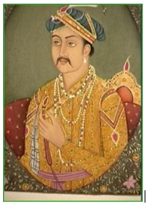

*Vua A-cơ-ba*

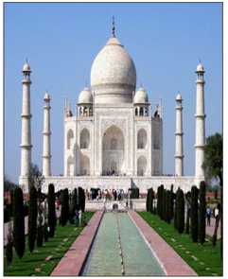

*Taj Ma hal*

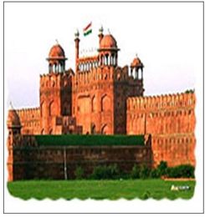

*Thành Đỏ Laquila*